Phân công BTL01 – MLP xấp xỉ hàm Gaussian
Oct 30, 2026 · @Tins

Tổng quan
Nhóm 4 người chia việc theo thứ tự phụ thuộc: dữ liệu và vòng train làm xong trước, sau đó ba thí nghiệm A, B, C chạy song song.
Đề bài: dùng MLP viết bằng PyTorch để xấp xỉ hàm Gaussian hai chiều với μ = (0, 0), C = [[0.3, −0.5], [−0.5, 2]], miền −2 ≤ x₁ ≤ 2 và −4 ≤ x₂ ≤ 4. Tập test có 100 mẫu, validation là một tập riêng.
Thành viên | Vai trò chính | Rubric phụ trách
TV1 | Dữ liệu, EDA, ghép báo cáo | Dữ liệu (10), trình bày báo cáo (trong 15), README (4)
TV2 | Mô hình lõi PyTorch, Exp C | Triển khai PyTorch (25), Exp C (10)
TV3 | Exp A, đánh giá tổng hợp | Exp A (10), Đánh giá chung (10)
TV4 | Exp B, ghép slide | Exp B (10), Slide và thuyết trình (10)
Nguyên tắc chung:
- Phần dữ liệu (TV1) và vòng train (TV2) chặn cả nhóm, nên phải làm trước.
- Mỗi người chỉ sửa file của mình để tránh conflict notebook.
- Mỗi người tự viết phần báo cáo và nội dung slide cho việc của mình. TV1 ghép báo cáo, TV4 ghép slide.
- Ai cũng phải giải thích được vòng train, vì phần hỏi đáp và demo code chiếm 3 điểm.
Các khối việc, mục báo cáo, slide và rubric lấy từ file "MLP_Exercise - Yeu Cau.pdf". Người phụ trách, lộ trình, quy ước git, interface và giá trị baseline là đề xuất, nhóm có thể đổi.

TV1 – Dữ liệu, EDA, tích hợp
TV1 làm mắt xích đầu tiên: phải có dữ liệu thì mới chạy được thí nghiệm.
- ☐ preprocessing/: viết hàm Gaussian đúng công thức, kiểm tra f(0, 0) ≈ 0.269
- ☐ Sinh train_pool 2000 mẫu, val 200, test 100 với seed 42; lưu data/train_pool.csv, data/val.csv, data/test.csv
- ☐ Commit data/ sớm nhất có thể; sau đó không ai sinh lại dữ liệu
- ☐ eda/: scatter 3D, bề mặt thật, contour, histogram x₁, x₂, y, bảng thống kê
- ☐ README.md (mô tả thư mục, lệnh chạy từng thí nghiệm) và requirements.txt
- ☐ experiments.xlsx: tổng hợp kết quả A, B, C
Báo cáo: mục 1 (Giới thiệu) và mục 2 (Dữ liệu). Ghép toàn bộ file Word và PDF: đánh số hình và bảng, tài liệu tham khảo, bảng đóng góp.
Slide: gửi nội dung 2–3 trang về bài toán và dữ liệu Gaussian cho TV4.

TV2 – Mô hình lõi PyTorch và Exp C
TV2 giữ phần nhiều điểm nhất (PyTorch 25 điểm) và cũng là điểm nghẽn, nên không phải dựng slide.
- ☐ models/mlp.py: lớp MLP(nn.Module) nhận hidden=[10, 10, …], tầng ẩn tanh, tầng ra tuyến tính
- ☐ models/train.py: TensorDataset và DataLoader; vòng forward → loss → zero_grad → backward → step; dùng model.train(), model.eval(), torch.no_grad() đúng chỗ
- ☐ Early stopping theo val loss, lưu checkpoint .pth tốt nhất, log CSV từng epoch, đo thời gian train
- ☐ Hàm evaluate() trả về MSE, MAE, RMSE
- ☐ Chạy baseline đầu tiên; cả nhóm chốt cấu hình sau lần chạy này
- ☐ Tổ chức một buổi đọc code chung cho cả nhóm
- ☐ Exp C: C = 1–4 (có thể đến 6), mỗi tầng 10 nơ-ron, 3 seed; ghi test error, loss hội tụ, thời gian train, số tham số
Báo cáo: mục 3 (sơ đồ kiến trúc, công thức forward và loss, môi trường chạy) và phần kết quả C.
Slide: gửi nội dung 2–3 trang về kiến trúc MLP và kết quả C cho TV4.

TV3 – Exp A và đánh giá tổng hợp
TV3 là người duy nhất chạy tập test, và chỉ chạy sau khi đã chọn xong mô hình theo validation.
- ☐ Trong lúc chờ TV2: viết models/plots.py gồm loss curve, scatter y–ŷ, bề mặt thật so với dự đoán, heatmap |f − ŷ|
- ☐ Exp A: A = 200, 400, …, 2000, lấy tập con lồng nhau pool[:A], 3 seed
- ☐ Bảng MSE, MAE, RMSE và đồ thị lỗi theo A có thanh lỗi (trung bình ± độ lệch chuẩn)
- ☐ Chọn mô hình cuối theo validation từ cả ba nhóm, sau đó mới đánh giá trên test
- ☐ Hình tổng hợp cho mô hình cuối: y–ŷ, bề mặt xấp xỉ, heatmap lỗi
Báo cáo: phần kết quả A và mục Đánh giá chung.
Slide: gửi nội dung 2–3 trang về kết quả A và mô hình cuối cho TV4.

TV4 – Exp B và slide
TV4 viết hàm chạy thí nghiệm dùng chung cho cả ba nhóm và chịu trách nhiệm bộ slide cuối.
- ☐ Trong lúc chờ TV2: viết models/experiment.py với hàm run_experiment(configs, seeds), xuất runs.csv và summary.csv (trung bình ± độ lệch chuẩn)
- ☐ Dựng template slide
- ☐ Exp B: B = 1–10, một tầng ẩn, 3 seed; bảng và đồ thị so sánh
- ☐ Thí nghiệm mở rộng: B = 20, 50, 100 hoặc dùng A nhỏ để quan sát quá khớp; ghi rõ đây là phần mở rộng
- ☐ Bề mặt dự đoán với B = 1, 3, 10 để minh hoạ thiếu khớp
- ☐ Ghép slide 10–15 trang từ nội dung của cả nhóm, xuất thêm bản PDF
Báo cáo: phần kết quả B và bản nháp mục 5 (Thảo luận); cả nhóm góp ý trước khi chốt.

Thống nhất trong buổi họp đầu
Buổi họp đầu (khoảng 1 giờ) chốt ba thứ dưới đây, để TV3 và TV4 viết song song mà không phải chờ TV2.
1. Cấu hình baseline. Đề chỉ yêu cầu công bố rõ các giá trị này; con số cụ thể do nhóm chọn.
Tham số | Giá trị đề xuất
Seed dữ liệu | 42 (sinh một lần rồi lưu CSV)
Seed mô hình | 0, 1, 2
Dữ liệu | train_pool 2000, val 200, test 100; ba tập sinh độc lập
Chuẩn hoá input | x₁/2 và x₂/4, đưa về [−1, 1]
Kích hoạt | tanh ở tầng ẩn, tầng ra tuyến tính
Loss và optimizer | nn.MSELoss, Adam với lr = 1e-3
Batch và epoch | batch 32, tối đa 1000 epoch, early stopping patience 100 theo val loss
Kiến trúc baseline | 1 tầng ẩn × 10 nơ-ron
A baseline (cho Exp B, C) | 1000 mẫu
2. Interface hàm (TV2 viết, TV3 và TV4 gọi):
# models/train.py
train_model(hidden, X_train, y_train, X_val, y_val, seed, cfg, out_dir) -> dict
# trả về: model, best_epoch, train_mse, val_mse, train_time_s, n_params
evaluate(model, X, y) -> dict # {"mse", "mae", "rmse"}
3. Các cột của runs.csv (dùng chung cho cả ba nhóm thí nghiệm):
exp,value,seed,train_mse,val_mse,test_mse,test_mae,test_rmse,best_epoch,train_time_s,n_params

Lộ trình
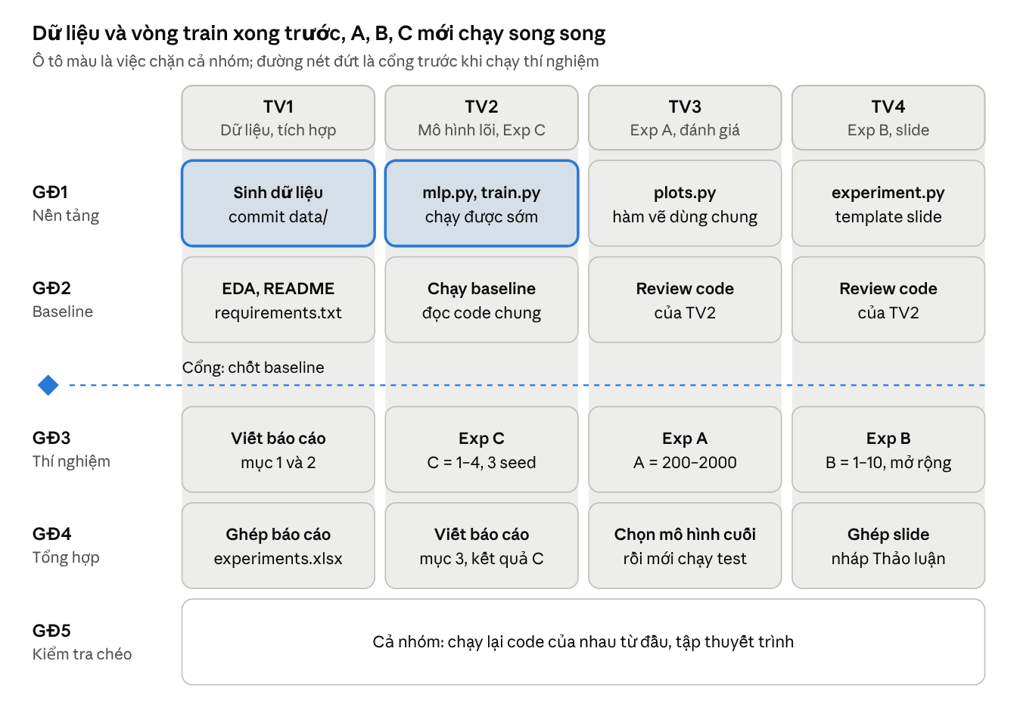
lộ trình · 5 giai đoạn, 4 thành viên
TV1 và TV2 làm phần chặn ở GĐ1; TV3 và TV4 viết hàm dùng chung trong lúc chờ. Chỉ qua cổng (giữa GĐ2 và GĐ3) khi data/ đã commit, baseline chạy xong và cấu hình đã chốt.

Quy ước git và thư mục
Mỗi file có đúng một người sở hữu; ai cần sửa file của người khác thì báo người đó.
tuan7/
├── data/ train_pool.csv, val.csv, test.csv (TV1)
├── document/ đề bài và tài liệu mẫu
├── eda/ eda.ipynb (TV1)
├── preprocessing/ generate_data.ipynb (TV1)
├── models/ mlp.py, train.py, exp_C.ipynb (TV2)
│ plots.py, exp_A.ipynb (TV3)
│ experiment.py, exp_B.ipynb (TV4)
├── exps/ exp_A/, exp_B/, exp_C/: log CSV, runs.csv, summary.csv, .pth, hình
├── experiments.xlsx (TV1)
├── README.md, requirements.txt (TV1)
└── Report.docx, Report.pdf (TV1) · Slides.pptx (TV4)
- data/*.csv chỉ TV1 commit, và chỉ một lần.
- mlp.py và train.py chỉ TV2 sửa.
- Không sửa notebook của người khác, vì file .ipynb merge rất dễ hỏng.
- Chỉ dùng đường dẫn tương đối, không dùng đường dẫn cá nhân kiểu D:\... (đề yêu cầu).
- Kết quả nào cũng phải có log CSV đi kèm; không có log thì không được tính điểm.

